

**Instructions : Lisez l’indice. Trouvez le bon tableau dans le musée d’art. Regardez le tableau et remplissez les trous avec la bonne information.**

**Le défi ! (challenge !)**

Tableau cinq

**Indice:** Dans le tableau, il y a un vieil homme qui tient une canne et un chapeau.

La couleur principale est ________. L’homme ne nous regarde pas ___ ______. Il a les cheveux _____. La lumière donne l’impression qu’il est ______ et _________.

**Le défi ! (challenge !)**

Tableau quatre

**Indice**: Dans le tableau, il y a trois personnes et un chien.

Les trois personnes sont ___ _______, ____ ______ et ___ _________. La femme est assise sur ___ ______. L’homme et le garçon portent des vêtements ________ et vifs. L’homme a l’air _____ et __________.

Tableau deux

**Indice:** Dans le tableau, il y a une femme. Elle porte une couronne**.**

Elle est _____ _______ _________. Elle porte une robe _______, _____ __________ blanches et ____ _______rouge. Elle est devant ___ _______.

Elle a l’air _______.

Tableau trois

**Indice:** Dans le tableau, il y a un homme et un chien.

L’homme porte une cape ______, ____ ________ blanche et des chaussures ________. Il y a beaucoup de _______ dans le tableau. Cela donne l’impression que l’homme est __________ et _________.

Tableau un

**Indice:** Dans le tableau, il y a une femme. Elle porte un sceptre.

Elle porte ___ _____ bleu-blanc. Elle est assise __ _____ __un globe. Elle est entourée ____ _______. Elle a l’air __________ et le peintre donne l’impression qu’elle est dans ___ ______.

**Des mots pour vous aider**

Tableau un: des nuages; le ciel ; à côté d’ ; angélique ; une robe

Tableau deux : une cape ; pensive ; blanche ; des chaussures ; un thrône ; une dame d’honneur

Tableau trois : intelligent ;  rouge ; instruit ; livres; noires  ; une chemise

**Challenge !**

Tableau quatre : un banc ; un homme ;  fier ; un garçon ; brillants ; une femme ;  puissant

Tableau cinq : intelligent ; gris ; éclairé ; en face

**Travail écrit : Mon Profil**

**Instructions :**

Imaginez que vous êtes un personnage figurant dans les portraits.

Choisissez **un** des tableaux suivants et créez un ***profil*** basé sur votre **interprétation** du tableau.

Le tableau est votre **photo de profil** !

Vous devez inclure :

* une description **physique**

*Je suis grand et fort…*

* une description de votre **personnalité** basée sur votre lecture du tableau

*Je suis important et fier…*

* d’**autres informations** que vous avez trouvé dans le tableau

*J’ai un grand chien marron…J’ai un beau jardin*

* une description

*Dans mon portrait je porte un chapeau rouge / Je porte une robe bleue*

**Mon profil**

**Nom:** …………………

**Âge:** …………………..

**C’est moi ! Dans ma photo de profil,** ……………………………………………………………………………

……………………………………………………………………………………………………………………………………………………

……………………………………………………………………………………………………………………………………………………

**Description physique :**……………………………………………………………………………………………………….

……………………………………………………………………………………………………………………………………………………

**Ma personnalité :**…………………………………………………………………………………………………………………

…………………………………………………………………………………………………………………………………………………..

**D’autres informations :**…………………………………………………………………………………………………..

……………………………………………………………………………………………………………………………………………………

**Mon profil**

**Nom:** …………………

**Âge:** …………………..

**C’est moi ! Dans ma photo de profil,**……………………………………………………………………………..

…………………………………………………………………………………………………………………………………………………..

**Description physique :** ………………………………………………………………………………………………………

………………………………………………………………………………………………………………………………………………….

**Ma personnalité :**………………………………………………………………………………………………………………

………………………………………………………………………………………………………………………………………………

**D’autres informations :** ……………………………………………………………………………………………….

……………………………………………………………………………………………………………………………………………..

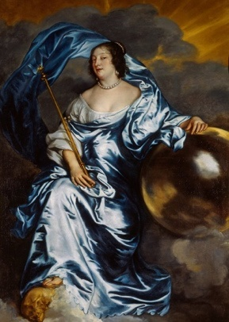

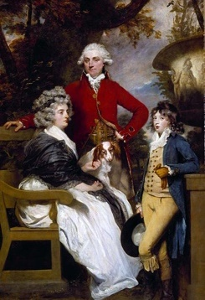

**Mon profil**

**Nom:** …………………

**Âge:** …………………..

**C’est moi ! Dans ma photo de profil,** …………………………………………………………………………….

……………………………………………………………………………………………………………………………………………………..

**Description physique :**…………………………………………………………………………………………………………

…………………………………………………………………………………………………………………………………………………….

…………………………………………………………………………………………………………………………………………………….

**Ma personnalité :**…………………………………………………………………………………………………………………..

……………………………………………………………………………………………………………………………………………………

**D’autres informations :**………………………………………………………………………………………………………

………………………………………………………………………………………………………………………………………………………

**Mon profil**

**Nom:** …………………

**Âge:** …………………..

**C’est moi ! Dans ma photo de profil,** ………………………………………………………………………………

……………………………………………………………………………………………………………………………………………………..

**Description physique :**………………………………………………………………………………………………………….

……………………………………………………………………………………………………………………………………………………..

…………………………………………………………………………………………………………………………………………………….

**Ma personnalité :**……………………………………………………………………………………………………………………

…………………………………………………………………………………………………………………………………………………….

**D’autres informations :**………………………………………………………………………………………………………..

……………………………………………………………………………………………………………………………………………………..